**XU820** *Scheda creata il 4 ottobre 2024*

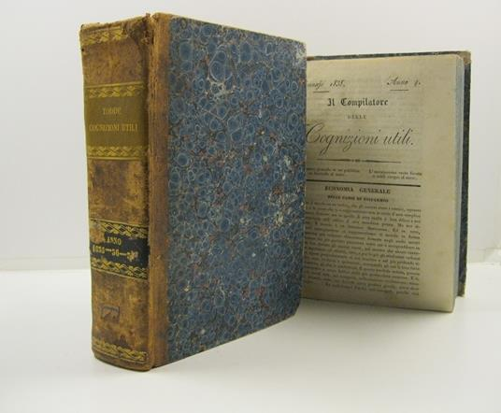

**Descrizione storico-bibliografica**

Il \***coltivatore dello spirito** : foglio periodico. - Anno 1, n. 1 (1835)-anno 1, n. 25 (1836). - Napoli : [s.n.], 1835-1836. – 1 volume : ill. ; 24 cm. ((Periodicità non determinata. - RCA0753159

Il \***compilatore delle cognizioni utili**. - Anno 1, n. 1 (21 novembre 1835)-anno 5, n. 50 (dicembre 1839). - Cagliari : Reale Stamperia, 1835-1839. - 50 fasc. ; 22 cm. ((Mensile. - Fondatore e direttore: Stefano Todde. - TO00181790

Autore: Todde, Stefano

Soggetto: Cultura – Sardegna – 1835-1839

I \***curiosi** : foglio periodico. - Anno 1, n. 1 (31 luglio 1835)-anno 2 (1837). - Napoli : Tip. Fernandes, 1835-1837. – 2 volumi ; 48 cm. ((Quindicinale. - Dal dicembre 1836 il complemento del titolo varia in: foglio periodico di scienze, lettere, arti, commercio, teatri. - IEI0105765

Soggetto: Cultura – Napoli – 1835-1837

**Copia digitale**: [18(1836)](https://archive.org/details/curiosi-i-1836-04); [n.34(1836)](https://archive.org/details/curiosi-i-1836-07)

**Informazioni storico-bibliografiche**

Il \***compilatore delle cognizioni utili**. Tutto il pubblicato di questo raro periodo tecnico scientifico sardo, pubblicato dal farmacista cagliaritano Stefano Todde col proposito di raccogliere un ampio bagaglio di nozioni atte al progresso tecnico e scientifico nell'isola. Un ampio spazio hanno gli articoli di carattere agricolo, il numero del maggio 1837 è interamente dedicato all'apicoltura con a corredo due belle tavole. Altri articoli sono dedicati alla diffusione di principi di economia, altri ancora si occupano della descrizione di luoghi lontani, usi di popolazioni ecc. All'interno compaiono notizie e riferimenti alla Sardegna, alla sua agricoltura, all'allevamento a fatti quali la fondazione della Camera di agricoltura commercio ed arti a Sassari ecc. <https://www.ibs.it/compilatore-delle-cognizioni-utili-anno-libri-vintage-vari/e/2568812865937?srsltid=AfmBOoptfuW3Zkys2v0AHN7CKTDLAy9VHFxjYZpHPzcTbD6x6Gxp4_M4>.